# **Mesosfera**

[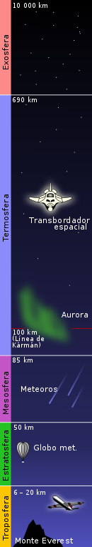](https://commons.wikimedia.org/wiki/File:Atmosphere_layers-es.svg)

Capas de la [atmósfera](https://es.wikipedia.org/wiki/Atm%C3%B3sfera).

En [meteorología](https://es.wikipedia.org/wiki/Meteorolog%C3%ADa) se denomina **mesosfera** o **mesósfera**[1](https://es.wikipedia.org/wiki/Mesosfera#cite_note-1)​ a la parte de la [atmósfera terrestre](https://es.wikipedia.org/wiki/Atm%C3%B3sfera_terrestre) situada por encima de la [estratosfera](https://es.wikipedia.org/wiki/Estratosfera) y por debajo de la [termosfera](https://es.wikipedia.org/wiki/Termosfera). Es la capa de la atmósfera en la que la temperatura va disminuyendo a medida que se aumenta la altura, hasta llegar a unos −80 °C a los 80 [kilómetros](https://es.wikipedia.org/wiki/Kil%C3%B3metro) aproximadamente. Se extiende desde la estratopausa (zona de contacto entre la estratosfera y la mesosfera). La mesosfera es la tercera capa de la atmósfera de la Tierra. Es la zona más fría de la atmósfera.

Contiene sólo cerca del 0,1 % de la masa total del aire. Es importante por la [ionización](https://es.wikipedia.org/wiki/Ionizaci%C3%B3n) y las reacciones químicas que ocurren en ella. La baja densidad del aire en la mesosfera determinan la formación de turbulencias y ondas atmosféricas que actúan a escalas espaciales y temporales muy grandes. La mesosfera es la región donde las naves espaciales que vuelven a la [Tierra](https://es.wikipedia.org/wiki/Tierra) empiezan a notar la estructura de los vientos de fondo, y no sólo el [freno aerodinámico](https://es.wikipedia.org/wiki/Freno_aerodin%C3%A1mico). También en esta capa se observan las estrellas fugaces que son [meteoroides](https://es.wikipedia.org/wiki/Meteoroide" \o "Meteoroide) que se han desintegrado en la termosfera.

En ella se desintegran los meteoritos que se dirigen a la Tierra provocando destellos de luz llamados [Estrellas Fugaces](https://es.wikipedia.org/w/index.php?title=Estrellas_Fugaces&action=edit&redlink=1).

Debido a que la mesosfera se encuentra por encima de la altitud máxima de globos y aviones, pero demasiado baja para los satélites artificiales, sólo puede estudiarse con cohetes sonda durante tiempo limitado. Por esta razón, es la zona peor entendida de la atmósfera y entre los científicos ha dado lugar al apodo humorístico *ignorosfera*.